金都新城社区组织学习《2023年内蒙古自治区政府工作报告》
金都新城社区
（2023年1月29日）
2023年1月29日，金都新城社区组织社区干部学习《2023年内蒙古自治区政府工作报告》。会议指出，过去五年，在以习近平同志为核心的党中央坚强领导下，在习近平新时代中国特色社会主义思想的科学指导下，自治区党委带领全区各族人民一道拼搏、实干、奋斗，推动各项事业发展取得重大成就。
社区书记孟凡妍同志在会上要求，全体干部要深入学习贯彻党的二十大精神，紧紧围绕党中央决策部署，按照自治区党委和通辽市委工作要求，不折不扣抓好落实，百折不挠推动落实。要强化宗旨意识，坚持利民为本，树立和践行正确的政绩观，认真践行以人民为中心的发展思想，靠走好群众路线办大事、办实事、聚民力、守民心。

影像资料：
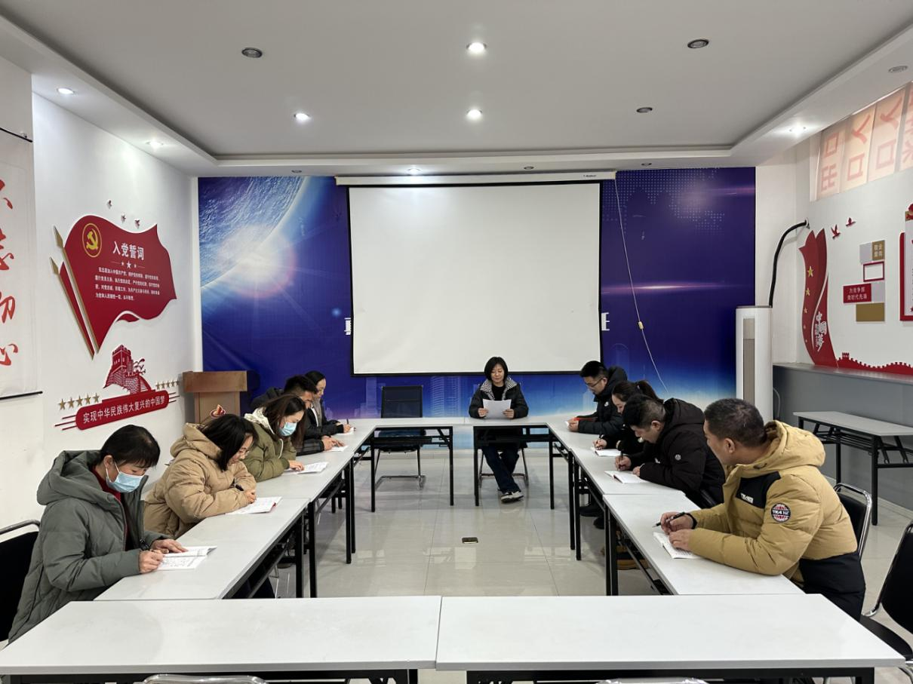
2023.1.29金都新城社区组织学习《2023年内蒙古自治区政府工作报告》
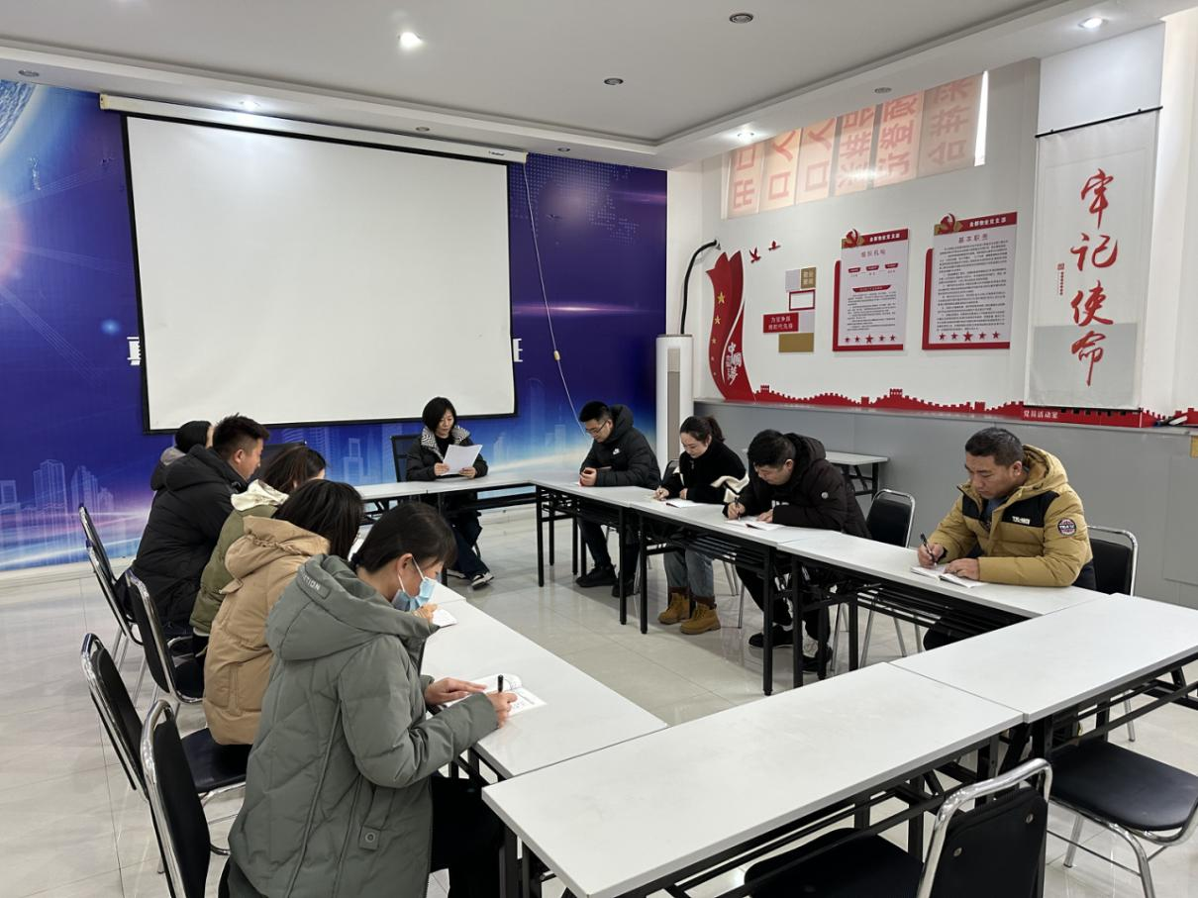
2023.1.29金都新城社区组织学习《2023年内蒙古自治区政府工作报告》

